**МИНИСТЕРСТВО НАУКИ И ВЫСШЕГО ОБРАЗОВАНИЯ РОССИЙСКОЙ ФЕДЕРАЦИИ**

**ФЕДЕРАЛЬНОЕ ГОСУДАРСТВЕННОЕ БЮДЖЕТНОЕ ОБРАЗОВАТЕЛЬНОЕ**

**УЧРЕЖДЕНИЕ ВЫСШЕГО ОБРАЗОВАНИЯ**

**«МОСКОВСКИЙ АВИАЦИОННЫЙ ИНСТИТУТ**

**(национальный исследовательский университет)»**

Институт №3 «Системы управления, информатика и электроэнергетика»

Кафедра 311 «Прикладные программные средства и математические методы»

**ЛАБОРАТОРНАЯ РАБОТА №8**

**по дисциплине:**

**«Проектирование информационных систем»**

Выполнил:

Студент гр. М3О-216Б-21

Лошаков Иван Евгеньевич

Подпись:_____________________

Научный руководитель:

к.т.н. доцент

Смирнов Владимир Юрьевич

Подпись руководителя:__________

**Содержание**

Цель лабораторной работы 3

Формулировка задания 3

Создание печатной формы 4

Создание отчёта 4

Реализация условий форматирования 5

Вывод 5

Список литературы 6

# Цель лабораторной работы

Изучить методы работы в конфигурации программы MS Access с объектом «таблица». Научиться создавать простейшие печатные формы в системе. *скорректировать цель? как?*

Содержание работы:

1. Изучение методических рекомендаций.

2. Создание печатной формы согласно заданию.

# Формулировка задания

. Добавить печатные формы в типовой конфигурации MS Access согласно варианту:

**Вариант 1.** Создать печатную форму для печати для справочника «Материалы» с полями: *(в аксессе ведь не справочники, а просто таблицы)*

* Код;
* Наименование;
* Счет Учета.

2. Реализовать печатную форму по образцу. *(что это вообще означает? создать отчет? печатная форма это отчет? в чем отличие между «создать» и «реализовать»?*

*Но то есть по сути: создаю таблицы с указанными данными и создаю по ним отчет, который возможно отправить на печать, верно? Нужно добавить это в задание?)*

3. В форме подсвечивать: *в форме или в получившемся отчете?*

1. Выше верхнего порога – один цвет;
2. Ниже нижнего порога – другой цвет;
3. Между порогами – третий;
4. Кратно / Не кратно какому-либо числу – четвертый цвет.

# Создание печатной формы

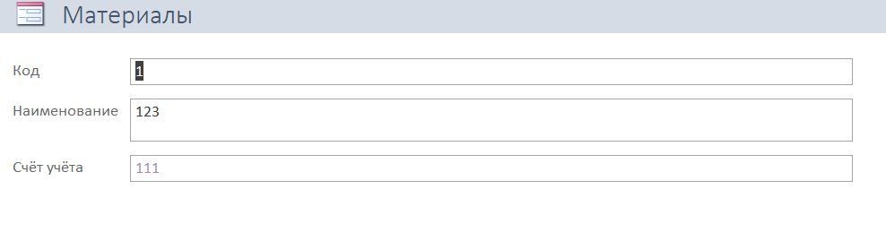

# Создание отчёта

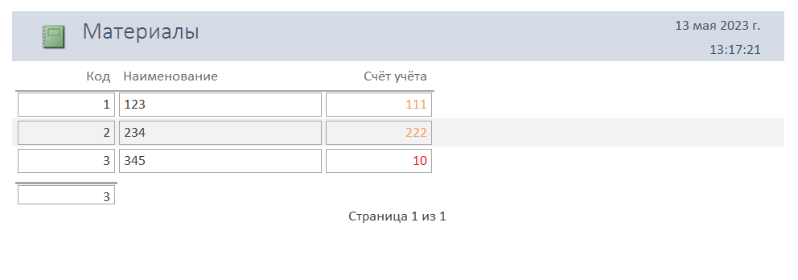

# Реализация условий форматирования

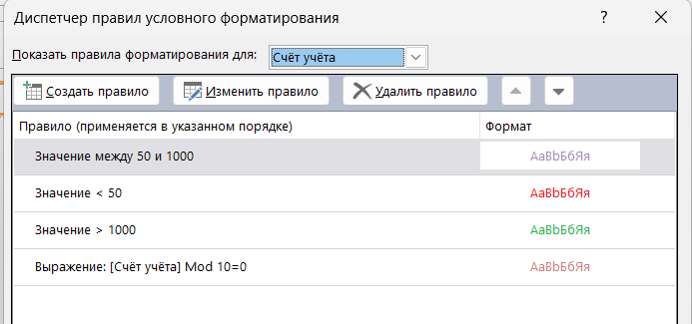

# Вывод

Мы изучили методы работы в конфигурации программы MS Access с объектом «таблица».

# Список литературы

Документация к Microsoft Access:

https://learn.microsoft.com/ru-ru/office/client-developer/access/access-home